भारत के प्रधानमंत्री की सूची PDF Download। भारत के सभी प्रधानमंत्री के नाम और कार्यकाल
Leave a Comment / Education, GK in Hindi
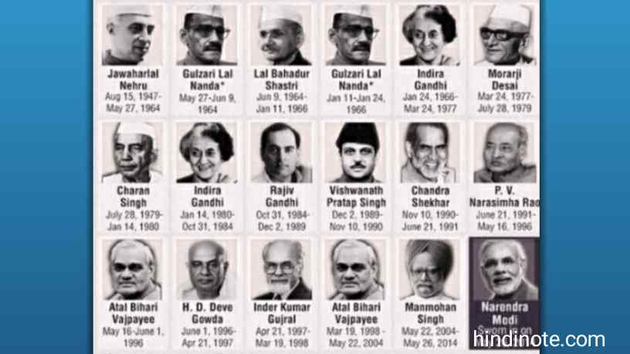
लेख में, भारत के प्रधानमंत्री की सूची pdf, भारत के सभी प्रधानमंत्रियों की सूची और कार्यकाल 1947 से 2021तक? (List of prime ministers of India pdf, list of all prime ministers and tenure from 1947 to 2021) के बारे में जानकारी दी गई है, या फिर, भारत के सभी प्रधानमंत्री पीडीएफ, भारत के प्रधानमंत्री की लिस्ट, भारत के सभी प्रधानमंत्रियों की सूची, भारत के प्रधानमंत्री in hindi, के बारे में जानने के इच्छुक हैं तो आप सही वेबसाइट पर आए है.
भारत 15 अगस्त 1947 को आजाद हुआ था, स्वतंत्रता के बाद भारत के प्रथम प्रधानमंत्री पंडित जवाहरलाल नेहरु जी को बनाया गया था, भारत के पहले प्रधानमंत्री श्री जवाहर लाल नेहरू इस पद पर सबसे अधिक समय 16 वर्षो तक पदस्त रहे थे, संविधान का अनुच्छेद 75 के अनुसार प्रधान मंत्री को राष्ट्रपति नियुक्त करेगा लेकिन राष्ट्रपति सिर्फ उसी व्यक्ति को प्रधानमंत्री पद पर नियुक्त कर सकते है, जो लोकसभा में बहुमत प्राप्त दल का नेता होता हो.
भारत के प्रधानमंत्री पद पर सबसे कम समय 13 दिन तक रहने वाले प्रधानमंत्री श्री गुलजारी लाल नंदा थे, जो कि पहले कार्यवाहक प्रधानमन्त्री भी थे, वर्तमान समय में 2014 से अभी तक भारत के प्रधानमंत्री श्री नरेंद्र मोदी जी है, मोदी भारत के चौथे ऐसे प्रधानमन्त्री होंगे जो प्रधानमन्त्री के रूप में 2 कार्यकाल पूरा करेंगे, भारत के सभी प्रधान मंत्री की सूची और कार्यकाल 1947 से वर्तमान तक लेख को शुरू करते है.
Table of Contents
- भारत के प्रधानमंत्री की सूची पीडीएफ Prime Minister List of India pdf Download
- भारत के प्रधानमंत्री का वेतन कितना होता है?
- प्रधानमंत्री का चुनाव कैसे होता है?
- प्रधानमंत्री का कार्यकाल कितने समय का होता है?

भारत के प्रधानमंत्री की सूची पीडीएफ Prime Minister List of India pdf Download
भारत के सभी प्रधानमंत्रियों की सूची और कार्यकाल पीडीएफ डाउनलोड के साथ नीचे पैराग्राफ में बताने जा रहे है, 1947 से लेकर अभी तक भारत के सभी प्रधानमंत्रियों की सूची नाम, सन और अवधि को टेबलानुसार जानिए-
क्र. | भारत के  प्रधानमंत्री | कार्यकाल | दल
1 | पंडित जवाहरलाल नेहरू | 15 अगस्त 1947 से 27 मई 1964 तक | भारतीय राष्ट्रीय कांग्रेस
2 | गुलजारी लाल नंदा (अंतरिम) | 27 मई 1964 से 9 जून 1964 तक | भारतीय राष्ट्रीय कांग्रेस
3 | लाल बहादुर शास्त्री | 9 जून 1964 से 11 जनवरी 1966 तक | कांग्रेस भरतीय राष्ट्रीय कांग्रेस
4 | गुलजारी लाल नंदा | 11 जनवरी 1966 से 24 जनवरी 1966 तक | भारतीय राष्ट्रीय कांग्रेस
5 | श्रीमती इंदिरा गांधी | 24 जनवरी 1966 से 24 मार्च 1977 तक | भारतीय राष्ट्रीय कांग्रेस
6 | मोरारजी देसाई | 24 मार्च 1977 से 28 जुलाई 1979 तक | भारतीय जनता पार्टी
7 | चरण सिंह चौधरी | 28 जुलाई 1979 से 14 जनवरी 1980 तक | जनता पार्टी सेकुलर
8 | इंदिरा गांधी | 14 जनवरी 1980 से 31 अक्टूबर 1984 तक | भारतीय राष्ट्रीय कांग्रेस
9 | राजीव गांधी | 31 अक्टूबर 1984 से 2 दिसंबर 1989 तक | भारतीय राष्ट्रीय कांग्रेस
10 | विश्व प्रताप सिंह | 2 दिसंबर 1989 से 10 नवंबर 1990 तक | जनता पार्टी
11 | चंद्रशेखर | 10 नवंबर 1990 से 21 जून 1991 तक | समाजवादी पार्टी (राष्ट्रीय)
12 | पी. वी. नरसिंह राव | 21 जून 1991 से 16 मई 1996 तक | भारतीय राष्ट्रीय कांग्रेस
13 | अटल बिहारी वाजपेई | 16 मई1996 से 01 जून1996 तक | भारतीय जनता पार्टी
14 | एच. डी. देवगौड़ा | 01 जून1996 से 21 अप्रैल1997 तक | जनता दल
15 | इंद्र कुमार गुजराल | 21 अप्रैल 1997 से 19 मार्च 1998 तक | जनता दल
16 | अटल बिहारी वाजपेई | 19 मार्च 1998 से 24 मई 2004 तक | भारतीय जनता पार्टी
17 | डॉ मनमोहन सिंह | 22 मई 2004 से 26 मई 2014 तक | भारतीय राष्ट्रीय कांग्रेस
18 | नरेंद्र दामोदरदास मोदी (नरेंद्र मोदी) | 26 मई 2014 से अभी तक | भारतीय जनता पार्टी
अधिक पढ़ें – भारत में प्रथम महिला PDF Download –

भारत के प्रधानमंत्री का वेतन कितना होता है?
प्रधानमंत्री को कितनी सैलरी (salary of prime minister of india) मिलती है यह प्रश्न आपके मन में जरूर आता होगा बता दें कि भारत के प्रधानमंत्री की सैलरी हर महीना 2 लाख/200000 रुपए मिलती है, लेकिन 1.60 लाख/1,60,000 हाथ में आती है।
प्रधान मंत्री की बेसिक सैलरी जिसमें से 50 हजार है, निर्वाचन क्षेत्र भत्ता 45,000 हजार और रोज का 2,000 हजार रुपये भत्ता मिलता है, कुल मिलाकर मिलाकर 62,000 हजार + खर्चा भत्ता 3,000 हजार है। यानी कुल मिलाकर 1.60 लाख रुपये भारत के वर्तमान प्रधानमंत्री को मिलते है। जिस प्रकार शासकीय कर्मचारियों की सैलरी भी समय-समय पर पड़ती है उसी प्रकार भारत के प्रधानमंत्री राष्ट्रपति और सभी मंत्रियों की सैलरी भी बढ़ती है।

प्रधानमंत्री का चुनाव कैसे होता है?
भारत एक लोकतांत्रिक देश है जहां भारत की जनता द्वारा प्रधानमंत्री चुना जाता है, भारत के अलग-अलग क्षेत्रों में सांसद के चुनाव होते हैं इन्हीं सांसदों के आधार पर जिस दल को अधिक बहुमत प्राप्त होता है उसी दल का प्रधानमंत्री नियुक्त किया जाता है लेकिन सांसदों को जनता द्वारा बहुमत प्राप्त होता है इसलिए हम यह कह सकते हैं कि भारत एक लोकतांत्रिक देश है जहां पर जनता द्वारा प्राप्त बहुमत दल का नेता प्रधानमंत्री होता है।

प्रधानमंत्री का कार्यकाल कितने समय का होता है?
भारतीय संविधान में प्रधानमंत्री का कार्यकाल 5 साल के लिए निर्धारित किया गया है 5 साल बाद दोबारा निर्वाचन होता है फिर जिस दल का बहुमत अधिक होता है उस दल का प्रधानमंत्री 5 साल के लिए नियुक्त किया जाता है।
और पढ़ें – भारत रत्न विजेता लिस्ट PDF Download –
विश्व के सभी देशों के नाम, राजधानी व मुद्राओं की सूची PDF Download
FAQ,s
भारत के प्रथम प्रधानमंत्री कौन थे?
पंडित जवाहरलाल नेहरू स्वतंत्र भारत के पहले प्रधानमंत्रीबने थे.
भारत के प्रधानमंत्री कौन है?
नरेंद्र मोदी । नरेंद्र दामोदरदास मोदी। Prime Minister
भारत के प्रधानमंत्री का पूरा नाम क्या है?
नरेंद्र दामोदरदास मोदी
भारत की प्रथम महिला प्रधानमंत्री कौन थी?
इंदिरा गांधी
भारत की पहली महिला प्रधानमंत्री कौन थी?
श्रीमति इंदिरा गांधी

निष्कर्ष
उम्मीद करता हूं कि आज का लेख भारत के प्रधानमंत्री सूची पीडीएफ Prime Minister List of India pdf Download? पसंद आया होगा, में हमेशा पूरा प्रयास और काफी रिसर्च करके लेख के द्वारा सभी पाठको तक जानकारी पहुंचता हूं ताकि किसी भी यूजर्स को जो हमारी हिंदीनोट वेबसाइट पर जिस जानकारी के लिए आये है उसे वो जानकारी मिले और उससे संतुष्ट होकर जाए ताकि दूसरी वेबसाइट पर जाकर सर्च न करना पड़े।
भारत के प्रधानमंत्री की सूची pdf, सभी प्रधानमंत्रियों की सूची और कार्यकाल 1947 से 2021तक? लेख से आपको जरूर सीखने को मिला होगा, अगर फिर भी आपके दिमाग कोई कन्फ्यूजन हो तो इस आर्टिकल Bharat ke Pradhanmantri ki list pdf download के सबसे नीचे एक कमेंट बॉक्स होगा उसमें आर्टिकल से संबंधित प्रश्न और अपना email डालकर कमेंट करे, आपकी पूरी मदद की जाएगी।

